TROUSSEAU
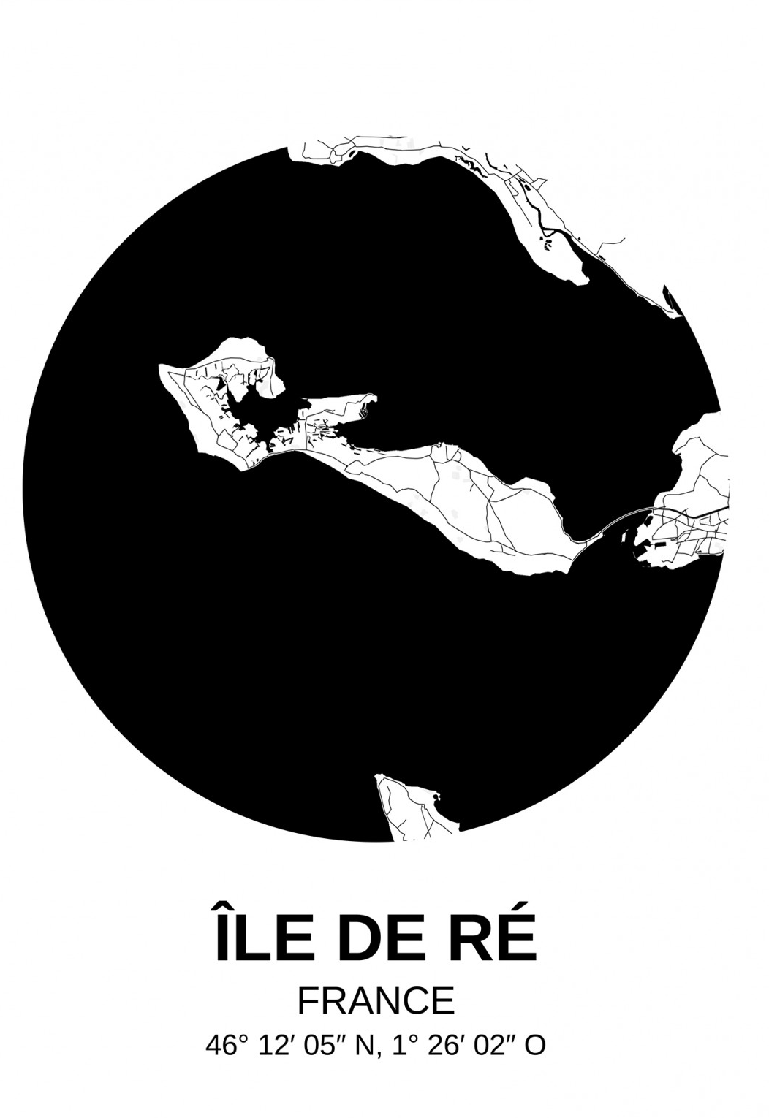
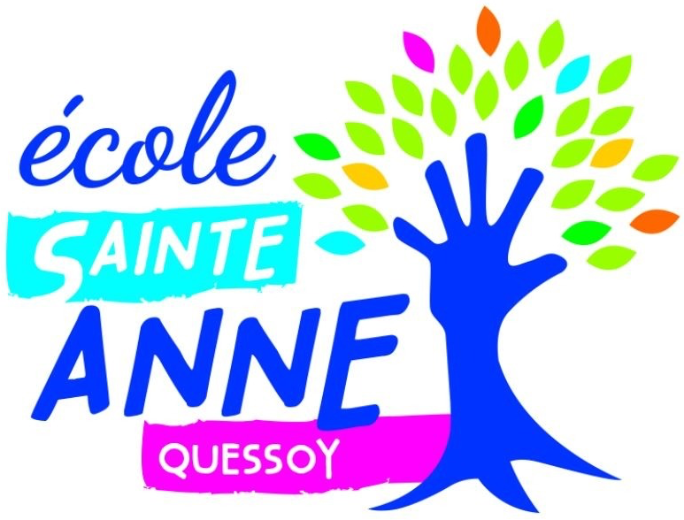
Voyage du 6 au 10 octobre 2025

Merci de prévoir dans le bagage de votre enfant :

- Linge de corps :
  - Sous-vêtements habituels en nombre suffisant.
  - Plusieurs paires de chaussettes (6 paires minimum).
  - Pyjamas.

- Vêtements :
  - Pulls chauds.
  - Trois pantalons (minimum) ou survêtements.
  - Tee-shirts (en nombre suffisant).
  - 1 vêtement de pluie type Kway ou coupe-vent.
  - 1 short et 1 short de rechange pour le catamaran
  - 1 blouson.

- Chaussures :
  - Des chaussures de voile ou vieilles tennis pouvant être mouillées.
  - Une paire de bottes (dans un sac en plastique).
  - Deux paires de baskets ou de chaussures de marche (vélo).
  - Une paire de chaussons.

- Affaires de toilette :
  - Savon / gel douche, brosse à dents, dentifrice, shampoing.
  - 1 serviette de bain.
  - Mouchoirs.

- Autres.
  - Un gilet jaune et un casque de vélo.
  - Une paire de lunettes de soleil, une casquette et un tube de crème solaire.
  - Grands sacs plastiques pour le linge sale.
  - Un sac à dos suffisamment grand pour contenir un pique-nique et quelques vêtements coupe-vent, pull, short…).
  - Une gourde.
  - Quelques livres de lecture, jeux de cartes, de société, peut-être une peluche...
  - Une trousse avec stylos, feutres, crayon à papier.

IMPÉRATIF : Tout le trousseau doit être marqué au nom de l'enfant.

